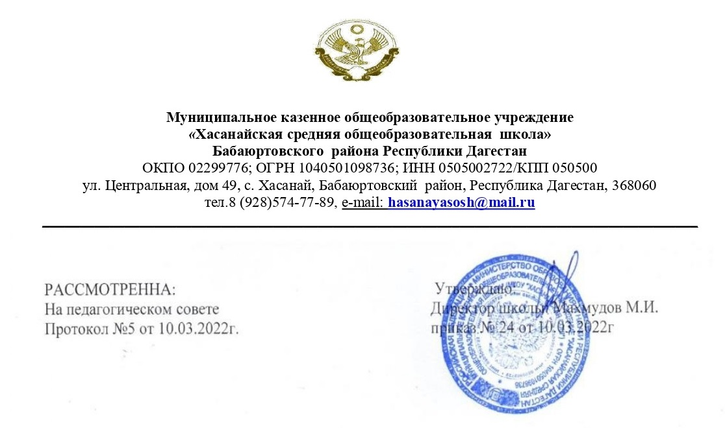

ПРОГРАММА АНТИРИСКОВЫХ МЕР

МКОУ «ХАСАНАЙСКАЯ СОШ»

БАБАЮРТОВСКОГО РАЙОНА РЕСПУБЛИКА ДАГЕСТАН

НАИМЕНОВАНИЕ АНТИРИСКОВЫХ МЕР
«Высокая доля обучающихся с рисками учебной неуспешности».

Наименование программы | Среднесрочная программа развития МКОУ «Хасанайская средняя общеобразовательная школа» на 2022 г.
Наименование программы антикризисных мер | Высокая доля обучающихся с рисками учебной неуспешности
Цель и задачи программы | Цель: снижение доли обучающихся с рисками учебной неуспешности за счет создания условий для эффективного обучения и повышения мотивации школьников к учебной деятельности.  Задачи:  1. Провести диагностику уровня учебной мотивации у обучающихся с рисками учебной неуспешности.  2.Обеспечить позитивную динамику уровня обученности.  3. Уменьшить долю неуспевающих учащихся по итогам учебного периода.  4.Повысить средний балл по ОГЭ и ЕГЭ.  5.Использовать систему дистанционного обучения,  направленную на сопровождение образовательной деятельности учащихся с низкими образовательными результатами.  6.Повысить мотивацию учащихся к изучению иностранного языка как средства международного общения в современном обществе.  7.Сформировать у учащихся внутреннюю готовность к осознанному и самостоятельному выбору дальнейшей траектории обучения.  8.Обеспечить единство внеурочной и урочной системы образования.  9.Развивать систему наставничества (учитель-учитель, учитель-ученик, ученик-ученик).
Целевые индикаторы и показатели программы | - Доля обучающихся с повышением уровня школьной мотивации.  - Доля обучающихся, обучающихся на «4» и «5».  - Доля обучающихся, охваченных профильным обучением. -Динамика среднего и высокого баллов результативности сдачи ГИА в новой форме (9-е классы) и в формате ЕГЭ (11-е классы).  - Соответствие годовых отметок выпускников с показателями ГИА.  - Доля обучающихся и учителей, охваченных самообразованием на образовательных онлайн-платформах (Я КЛАСС, Учи.ру и т.п.).  - Количество обучающихся – победителей и призеров олимпиад и конкурсов (на различных уровнях).  - Повышение мотивации к учению у обучающихся с рисками учебной неуспешности.  - Охват детей и подростков услугами дополнительного образования детей на базе школы.  - Доля обучающихся, принимающих участие в конкурсном и олимпиадном движении муниципального, регионального, федерального и международного уровней.  - Количество обучающихся – победителей и призеров творческих конкурсов.  - Динамика количества обучающихся, включенных в проектную и учебно-исследовательскую деятельность на всех уровнях обучения.  - Применение педагогами в образовательной деятельности современных методов и продуктивных технологий обучения: «перевернутый класс», «смешанного обучения», проектной деятельности, интерактивных технологий, образовательных платформ, уроков «вне аудитории».  - Введение образовательных программ внеурочной деятельности с целью углубления знаний учащихся в области финансово - экономической, правовой, экологической и цифровой грамотности.  - Динамика количества учителей, имеющих высшую и первую квалификационную категорию.  - Обеспеченность библиотеки печатными (учебной, методической, научно-популярной, справочной и художественной литературой) и электронными образовательными ресурсами (% от общей потребности). -100% использование цифровых образовательных ресурсов в образовательной деятельности учащихся.  - Процент родителей, удовлетворенных качеством образовательных услуг школы (от числа опрошенных).  - Инфраструктура и организация образовательного процесса школы соответствует требованиям федерального законодательства, СанПиНов и других нормативноправовых актов, регламентирующих организацию образовательного процесса.
Методы сбора и обработки информации | - Тестирование учащихся.  - Социологические опросы родителей.  - Анкетирование учащихся, учителей, родителей.  - Собеседование с учащимися, с учителями, с родителями  - Диагностика профессиональной компетентности педагогов.  - Изучение результатов административных контрольных срезов, ВПР.  - Система мониторинга:  -мониторинг успеваемости и сдачи экзаменов выпускников  9-х и 11-х классов;  -мониторинг участия обучающихся в конкурсном и олимпиадном движении;  -мониторинг оснащённости материально-технической компьютерной базы.  8. Анализ деятельности школы через наблюдение, анкетирование, результативность учебной деятельности, участие в олимпиадах, конкурсах, НПК.  9. Система внутришкольного контроля.  10. Система аттестации педагогических кадров.
Сроки и этапы реализации программы | 1 этап (апрель 2022 года): аналитико-диагностический и разработческий, включающий анализ исходного состояния и тенденций развития Школы для понимания реальных возможностей и сроков исполнения программы.  2 этап (май-ноябрь 2022 года.): основной, внедренческий, включающий поэтапную реализацию.  3 этап (ноябрь-декабрь 2022 года) диагностический, подведение итогов.
Ожидаемые конечные результаты реализации программы | - Стабильность и рост качества обучения: снижение количества учащихся, имеющих одну и две тройки по предметам.  - Стабильные показатели сдачи экзаменов выпускниками 9-х и 11-х классов.  - Устойчивая положительная мотивация к учению у учащихся, расширение форм организации интеллектуальных мероприятий.  - Применение проектной технологии в урочной и внеурочной деятельности.  - Профессиональный рост учителя: повышение процента педагогов, имеющих категорийность; доля педагогов для которых разработан и реализуется индивидуальный план развития; доля учителей, занятых инновационной деятельностью.  - Проведение качественного мониторинга качества образования.  - Удовлетворение образовательных запросов и ожиданий родителей и общества.  - Развитие ключевых компетенций учащихся, в том числе цифровой.  - Обновление содержания образовательных программ в соответствии с требованиями ФГОС.  - 100% применение педагогами ЦОР в образовательной практике обучения.
Исполнители | Администрация школы, педагогический коллектив, родительская общественность, ученический коллектив, социальные партнеры.
Порядок управления реализацией программы | Руководителем программы является директор школы, который координирует деятельность рабочей группы, управляет финансовыми средствами, осуществляет внешнее взаимодействие.  Ежемесячно проводятся заседания рабочей группы по результатам реализации программы. По итогам, по мере необходимости, корректируются целевые показатели.

Дорожная карта реализации
Программы антирисковых мер «Высокая доля обучающихся с рисками учебной неуспешности»
Задача | Мероприятие | Сроки реализации | Ответственные | Участники | Показатели
Риск 3 «Снижение доли обучающихся с рисками учебной не успешности»
Цель: создание условий для целостной систематической работы со слабоуспевающими обучающими, повышение их уровня обученности и обучаемости.
Применять образовательные технологии по преодолению низких образовательных результатов | Педагогический совет «Пути повышения качества образования рамках проекта «500+»» | Апрель  2022 год | Заместитель  директора по  УВР | Педагогический коллектив школы | Проанализированы результаты работ, выявлены  «западающие темы», определены меры  по ликвидации  пробелов в знаниях
 | Систематическая работа с обучающимися с рисками учебной неуспешности на уроках (создание ситуации успеха, применение дифференцированных заданий, индивидуальная работа) | Март-декабрь 2022 г.
 | Организация  консультативной работы с родителями обучащихся с рисками  учебной неуспешности | Март-декабрь 2022 г.
Обеспечить позитивную динамику уровня обученности. Создать условия для роста среднего  балла ГИА  среди учащихся школы. | Участие в проведении ВПР.  Корректировка  образовательного  процесса с учетом результатов ВПР. Организация дополнительных занятий с отстающими учениками в рамках работы учебных кабинетов.  Организация работы с одаренными учащимися. | Декабрь 2022 года | Заместитель директора по УВР | Педагогиче ский коллектив школы | Ведется корректировка образовательного процесса с учетом результатов ВПР. Организованы дополнительные  занятия с отстающими учениками в рамках работы учебных кабинетов. Активизирована работа с одаренными детьми.
Увеличить долю педагогов, использующих в ежедневной практике преподавания методы диагностического и формирующего оценивания | Диагностика индивидуальных особенностей познавательных процессов обучающихся c трудностями в учебной деятельности | Май 2022 г. | Зам. дир. по УВР | Зам. дир. по УВР, педагого-психолог | Выявление причин учебных затруднений
 | Анализ диагностики индивидуальных особенностей познавательных процессов обучающихся с трудностями | Май 2022 г. | Зам. дир. по УВР, педагого-психолог | Зам. дир. по УВР, педагого-психолог | Дифференциация успешности
 | Педагогический совет «Организация обучения с учетом индивидуальных психофизиологических особенностей» | Май 2022 г. | Зам. дир. по УВР, педагого-психолог | Зам. дир. по УВР, педагого-психолог | Повышение предметной и методической грамотности педагогов» Повышение успеваемости
Разработать и реализовать программу «Профилактика учебной неуспешности» | Разработка программы «Профилактика учебной неуспешности» | Май 2022 г. | Зам. дир. по УВР, руководители МО | Зам. дир. по УВР, руководители МО, педагоги | Повышение успеваемости
Сократить долю обучающихся с трудностями в учебной деятельности | Разработка индивидуальных образовательных маршрутов сопровождения каждого обучающегося с рисками учебной неуспешности | Май,сентябрь 2022 г. | Зам. дир. по УВР, классные руководители, педагоги | Зам. дир. по УВР, классные руководители, педагоги | Повышение успеваемости
Увеличить долю обучающихся, в том числе с рисками учебной неуспешности, включенных во внеурочную деятельность и дополнительное образование | Наблюдение за неуспевающими обучающимися во время посещения уроков | Май, октябрь 2022 г. | Зам. дир. по УВР, социальный педагог | Зам. дир. по УВР, социальный педагог | Выявление причин затруднений
 | Профилактические беседы обучающихся социальным педагогом | Апрель-октябрь 2022 г. | Социальный педагог | Социальный педагог, ученики
Организовать психологическую поддержку и сопровождение обучающихся с рисками учебной неуспешности и родителей | Индивидуальные беседы с родителями обучающихся с рисками учебной неуспешности | Май-октябрь 2022 г. | Зам. дир. по УВР, социальный педагог | Зам. дир. по УВР, социальный педагог, родители | Повышение успеваемости
 | Родительское собрание «Пути преодоления школьной неуспешности» | Сентябрь 2022 г. | Зам. дир. по ВР | Зам. дир. по ВР, родители и классные руководители | Положительная динамика в обучении
 | Семинар «Организация процесса обучения с учетом индивидуальных особенностей» | Сентябрь 2022 г | Зам. дир. по УВР | Зам. дир. по УВР, педагоги | Повышение учебной мотивации и вовлеченности

